**Технологическая карта урока**

**Информатика. 7 класс.**

Учитель Информатики и ИКТ

МБОУ СОШ №31 г. Владимира

**Раздел программы: «Информация и информационные процессы»**

**Тема урока:** Измерение информации

**Учитель:** Каштакова Анастасия Юрьевна

**УМК:** Босова Л.Л., Босова А.Ю.

*I четверть 6 урок*

**Цель урока:** формирование знанийобалфавитном подходе к измерению информации через индивидуальную и групповую работу учащихся.

**Задачи урока:**

*Предметные*:

* + - сформировать знанияоб информационном весе символа;
    - сформировать знанияоединицах измерения количества информации;
    - вычислять информационный объем сообщения.

*Метапредметные:*

* + - вносить необходимые коррективы в действие после его завершения на основе его оценки и учета характера сделанных ошибок;
    - выполнять учебные действия в материализованной, речевой и умственной форме;
    - уметь формулировать собственное мнение и позицию;
    - уметь задавать вопросы;
    - использование знаково-символических средств, в том числе моделей и схем для решения задач;
    - структурирование знания;
    - адекватно использовать речевые средства для решения различных коммуникативных задач; строить монологическое высказывание, владеть диалогической формой речи;
    - формирование умения наблюдать, анализировать, сравнивать, делать выводы;
    - осуществление контроля и самоконтроля.

*Личностные:*

* + - развитие находчивости, умения преодолевать трудности для достижения намеченной цели.

**Тип урока:** урок изучения нового материала

**Оборудование/ресурсное обеспечение урока:** компьютер учителя, мультимедийный проектор, презентация «Измерение информации».

|  |  |  |  |  |  |  |  |
| --- | --- | --- | --- | --- | --- | --- | --- |
| **№** | **Этапы урока** | **Задачи этапа** | **Деятельность учителя** | | **Деятельность учащихся** | **УУД** | |
| *1 мин* | | | | | | | |
| 1 | Организационный момент (инициация) | Создание благоприятного климата на уроке | Приветствует учащихся, проверяет готовность к учебному занятию, организует внимание детей | | Приветствуют учителя, проверяют наличие учебного материала на столах, организуют свое рабочее место | *Коммуникативные:* планирование учебного сотрудничества со сверстниками | |
| *4 мин* | | | | | | | |
| 2 | Актуализация знаний и формулирование темы и целей урока | Актуализация опорных знаний и способов действий | Учитель задает вопросы   1. Назовите с помощью какого алфавита и каких символов кодируется информация на компьютере? | | Дети отвечают на вопросы  1)Двоичный алфавит (1,0) | *Познавательные:*самостоятельное выделение и формулирование познавательной цели,  структурирование знаний, осознанное и произвольное построение речевого высказывания в устной форме;  *Регулятивные:*  -целеполагание; планирование; прогнозирование, саморегуляция.  *Коммуникативные:*  Ориентация на партнера по общению, умение слушать собеседника, умение аргументировать свое мнение, убеждать и уступать. | |
| 1. Как определить какой разрядности код требуется для кодирования одного символа? | | 2)N=2i |
| 1. Как измерить, сколько информации находится в сообщении? В чем измерять в килограммах или километрах? 2. Предлагается решить два ребуса | | 3) затрудняются в формулировке ответа на вопрос  4)решают ребусы (слайд 1)  Отвечают:  -измерение  -информация |
| - Вы догадались, о чем пойдет речь на уроке?  Для того, чтобы определить цель урока предлагается решить задачу (слайд 3) | | - Об измерении информации в сообщении.  Тема урока: «Измерение информации» (слайд 2)  Затрудняются решить задачу, делают вывод, что цель: |
| - какую цель мы поставим? | | - узнать, как измерить  информацию и в каких единицах ее измеряют, и как применить эти знания в  решении задач (слайд 4). |
| *14 мин* | | | | | | | |
| 3 | Усвоение новых знаний | Обеспечение восприятия, осмысления и первичного запоминания детьми темы | * Мы часто передаем информацию с помощью текстовых сообщений, т.е. используем алфавит какого-либо языка. Для того чтобы измерить количество информации в сообщении, используют алфавитный подход к измерению информации. * Подумайте, в двоичном алфавите какова разрядность кода.   -Величины в точных науках имеют единицы измерения.  Вспомните единицы измерения длины, массы и др.  -Разрядность кода для кодирования символа двоичного алфавита - это не просто 1, а 1 **бит** - информационный вес символа двоичного алфавита (слайд 5) | - Вспоминают понятие «разрядность двоичного кода», отвечают : разрядность кода – 1.  - Проводят аналогию с единицами измерения, знакомыми из курса математики. | | | *Познавательные:*  Извлечение необходимой информации из прослушанных текстов  *Регулятивные:*  планирование своей деятельности для решения поставленной задачи, контроль полученного результата, коррекция полученного результата  *Коммуникативные:*  развитие диалогической речи |
| -А, если символов в алфавите произвольное количество, сколько будет весить 1 символ?  -А от чего зависит длина кода? | -Отвечают: Требуется найти длину кода.  -Отвечают: От количества символов в алфавите. | | |
| * «Для кодирования N символов произвольного алфавита требуется i-разрядный двоичный код»   «Информационный вес символа равен разрядности двоичного кода».   * Как найти разрядность? | -Отвечают: **N=2i** | | |
| * Заполнение таблицы на нахождение информационного веса символа по известной мощности алфавита (слайд 6); | -Заполняют таблицу и проверяют решение сопоставлением с ответами, приведёнными на слайде 7. | | |
| -Итак, сделаем вывод о связи информационного веса и мощности алфавита. | - делают вывод: N=2i  (слайд 8) | | |
| -Теперь мы должны подумать, как вычислить информационный объем сообщения, если мы знаем информационный вес одного символа.  Предлагается решить задачу на слайде 9  -Объяснение формулы:I=K*i  (слайд 10); | - Предлагают найти количество символов и умножить на информационный вес одного символа. | | |
| * Заполнение таблицы на нахождение информационного объема сообщения по известной мощности алфавита и заданному количеству символов(слайд 11); | -Заполняют таблицу и проверяют решение сопоставлением с ответами, приведёнными на слайде 12. | | |
| *7 мин* | | | | | | | |
| 4 | Первичное закрепление материала | Установление правильности и осознанности изучения темы. Выявление пробелов первичного осмысления изученного материала, коррекция выявленных пробелов, обеспечение закрепления в памяти детей знаний и способов действий, которые им необходимы для самостоятельной работы по новому материалу | (слайд 13)   * Решение задачи на нахождение информационного веса символа по известной мощности алфавита;   -Решение задачи на нахождение информационного объема сообщения;  -Решение обратной задачи на преобразования формул.  Задания по группам на карточках (приложение 2)  -Давайте, оценим, где встретились трудности и как исправить ошибку при решении задач? | Работа в группах:  -Выполняют задание и по одному человеку от группы объясняют у доски, сопоставляют с ответами, приведёнными на слайдах 14, 15, 16.  -Проводится самооценка учащимися своей деятельности. | | | *Познавательные:*  осознанное и произвольное построение речевого высказывания в устной и письменной форме;  ориентировка на разнообразие способов решения задач;  установление причинно-следственных связей;  построение логической цепи рассуждений; знаково-символические действия (работа с формулами).  *Регулятивные:* контроль, коррекция, оценка, саморегуляция.  *Коммуникативные:* планирование учебного сотрудничества со сверстниками; постановка вопросов - сотрудничество в сборе и поиске информации; разрешение конфликтов; управление поведением партнера. |
| *4 мин* | | | | | | | |
| 6 | Усвоение новых знаний | Обеспечение восприятия, осмысления и первичного запоминания детьми темы | - Какие символы вы используете при наборе текста на компьютере? Сколько всего символов?  -На самом деле, символов, используемых при работе на компьютере гораздо больше, всего их 256.    -Вспомним единицы измерения массы. Сколько весит мышонок и слон? Почему мышонка измеряют в граммах , а слона в центнерах или тоннах? Есть ли более крупные единицы измерения информации?  -Ввод понятий «байт», «килобайт», «мегабайт», «гигабайт», «терабайт» и их соотношений (слайд 17)  -Объяснение схемы переводы между единицами измерения информации (слайд 17) | -Русские и латинские буквы, цифры, знаки препинания, знаки арифметических операций, и др. Символов много, более 100-150.  - сопоставляют новые понятия со знаниями, полученными в других областях знаний и с ранее полученными знаниями (биология, математика, физика), вспоминают ранее услышанные единицы измерения.  -Выявляют обозначение приставок «кило», «мега», «гига», «тера» | | | *Познавательные:*  Извлечение необходимой информации из прослушанных текстов  *Регулятивные:*  планирование своей деятельности для решения поставленной задачи, контроль полученного результата, коррекция полученного результата  *Коммуникативные:*  развитие диалогической речи |
| *7 мин* | | | | | | | |
| 7 | Первичное закрепление материала | Установление правильности и осознанности изучения темы. Выявление пробелов первичного осмысления изученного материала, коррекция выявленных пробелов, обеспечение закрепления в памяти детей знаний и способов действий, которые им необходимы для самостоятельной работы по новому материалу | -Решение задачи на нахождение информационного объема сообщения и перевода в другие единицы измерения (слайд 19, приложение 3);  -Давайте, оценим, где встретились трудности и как исправить ошибку при решении задач? | -Выполняют задание и проверка решения по эталону (слайд 20)  -Проводится самооценка учащимися своей деятельности. | | | *Познавательные:*  осознанное и произвольное построение речевого высказывания в устной и письменной форме;  ориентировка на разнообразие способов решения задач;  установление причинно-следственных связей;  построение логической цепи рассуждений; знаково-символические действия (работа с формулами).  *Регулятивные:* контроль, коррекция, оценка, саморегуляция.  *Коммуникативные:* постановка вопросов; сотрудничество в сборе и поиске информации. |
| *2 мин* | | | | | | | |
| 8 | Итоги урока, рефлексия | Дать качественную оценку работы класса и отдельных учащихся | Задает вопросы (слайд 21):  -Можете ли вы назвать тему урока?  - Вам было легко или были трудности?  - Что у вас получилось лучше всего и без ошибок?  - Какое задание было самым интересным и почему?  - Как бы вы оценили свою работу? | Обсуждают проделанную работа, поднимают зеленую или красную карточки | | | *Познавательные:*  построение речевого высказывания в устной форме, контроль и оценка процесса и результатов деятельности.  *Регулятивные:*  контроль и оценка своей деятельности в рамках урока.  *Коммуникативные:* умение слушать и вступать в диалог, формулирование и аргументация своего мнения. |
| *1 мин* | | | | | | | |
| 9 | Информация о домашнем задании | Обеспечение понимания учащимися цели, содержания и способов выполнения домашнего задания | Задает домашнее задание (слайд 22): §1.6 (читать, знать формулы и единицы измерения информации), решить задачи стр. 50 №10, 11, 12  ***придумать собственный алфавит мощностью 2, 4,8 и т.п. символов, записать сообщение на нем, вычислить объем сообщения. | Работа с дневниками | | | *Регулятивные:*  формирование навыков самоорганизации;  формирование навыков письма. |

**Приложение 1**

Презентация к уроку

|  |  |  |
| --- | --- | --- |
| 1 слайд | 2 слайд | 3 слайд |
| 4 слайд | 5 слайд | 6 слайд |
| 7 слайд | 8 слайд | 9 слайд |
| 10 слайд | 11 слайд | 12 слайд |
| 13 слайд | 14 слайд | 15 слайд |
| 16 слайд | 17 слайд | 18 слайд |
| 19 слайд | 20 слайд | 21 слайд |
| 22 слайд | 23 слайд |  |

**Приложение 2**

Задания на карточках для работы в группах

1 задача. Мощность алфавита равна 4096. Какое количество информации несет один символ?

2 задача. Сообщение, записанное буквами из 32 символьного алфавита, содержит 10 символов. Какой объем информации в битах оно несет?

3 задача. В книге 100 страниц. На каждой странице 60 строк по 80 символов в строке. Вычислить информационный объем книги.

**Приложение 3**

Заполнить пропуски, работа с единицами измерения информации

Информационный ресурс <https://learningapps.org/1685124>

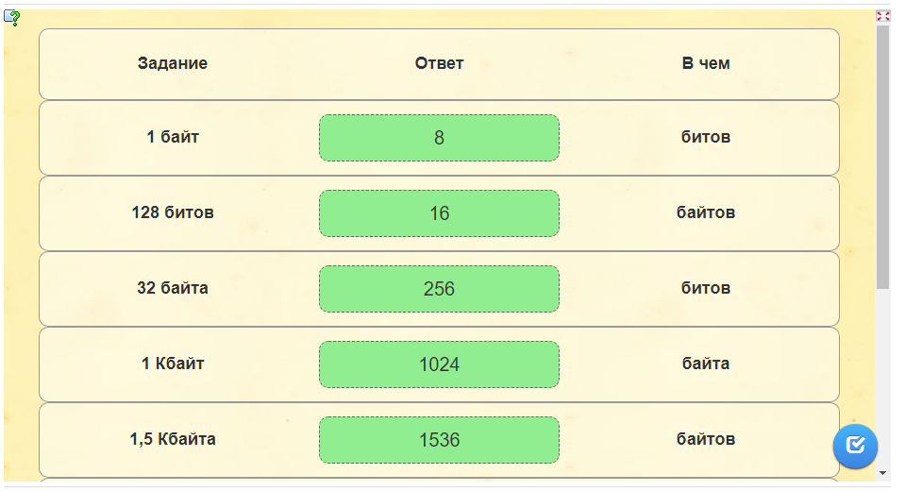

**Литература**

1. Информатика. Методическое пособие для учителя. УМК для основной школы. 5-6, 7-9 классы. / М. Н. Бородин. - М.: БИНОМ. Лаборатория знаний, 2013. - 108 с.
2. Информатика: учебник для 7 класса/Л. Л. Босова, А. Ю. Босова. – 2-е изд., испр. – М.: БИНОМ. Лаборатория знаний, 2014. - 224 с. : ил.
3. Информатика: программа для основной школы 5-6 классы, 7-9 классы/Л. Л. Босова, А. Ю. Босова. – М.: БИНОМ. Лаборатория знаний, 2013. – 88 с.